LAPORAN PRAKTIKUM BASIS DATA – PERTEMUAN 5

Nama: Regina Aulia Wijayani
NPM: 25430034
Kelas: B
Tanggal: 20-10-2026

- Tujuan Praktikum
Praktikum ini bertujuan untuk memahami cara membuat struktur tabel dalam basis data menggunakan perintah DDL pada MariaDB. Selain itu, praktikum ni juga bertujuan biar mahasiswa bisa menentukan tipe data yang sesuai, membuat kunci primer dan kunci tamu, serta menambahkan constraint untuk menjaga data biar tetep sesuai dengan aturan yang suda ditentukan. Dengan begitu, struktur basis data yang dibuat bisa lebih rapih, aman, dan mengurangi kemungkinan terjadinya kesalahan saat data dimasukkan.

- Ringkasan Dasar Teori
DDL atau Data Definition Language merupakan bagian dari SQL yang digunakan untuk membuat dan mengatur struktur basis data. Salah satu perintah yang digunakan adalah CREATE TABLE, yaitu untuk membuat tabel beserta kolom dan aturan yang dibutuhkan. Dalam membuat tabel, pemilihan tipe data perlu diperhatikan supaya data yang disimpan sesuai dengan kebutuhan, misalnya VARCHAR untuk teks. INT untuk bilangan bulat, dan DECIMAL untuk nilai yang membutuhkan angka decimal seperti harga.
Selain tipe data, constraint juga diperlukan untuk menjaga kualitas dan hubungan antardata. PRIMARY KEY berfungsi sebagai identitas unik setiap data, sedangkan FOREIGN KEY digunakan untuk menghubungkan tabel satu dengan tabel yang lain. Constraint UNIQUE mencegah adanya nilai yang sama pada kolom tertentu, sementara CHECK digunakan untuk membatasi nilai yang boleh dimasukkan sesuai aturan. Dengan menerapkan aturan tersebut, basis data tidak hanya menjadi tempat penyimpanan data, tetapi juga membantu mencegah data yang tidak sesuai.

- Hasil Langkah Percobaan
D.1 Membuat Tabel Induk
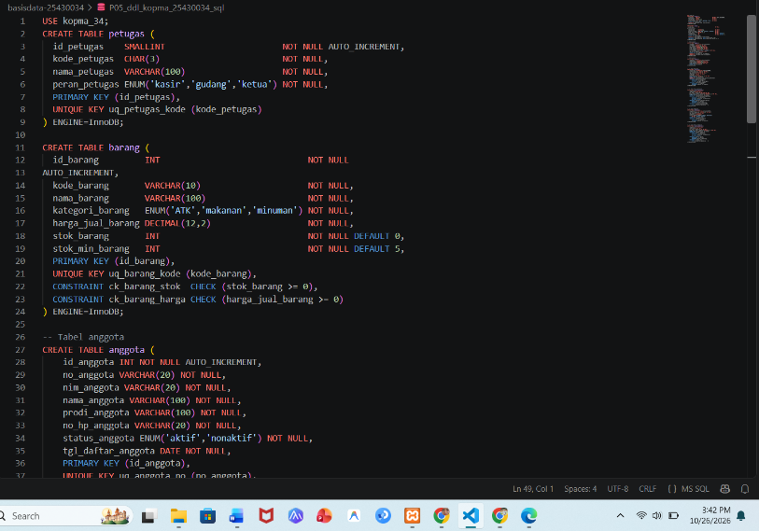
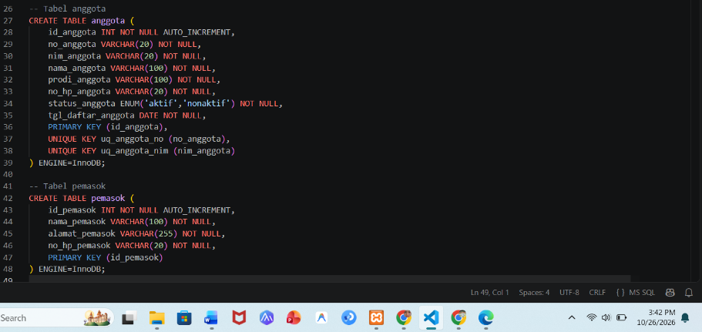

PENJELASAN:
Pada tahap ini, dilakukan pembuatan tabel induk database Kopma menggunakan perintah CREATE TABLE. Tabel petugas dan barang dibuat terlebih dahulu sebagai dasar penyimpanan data. Setiap tabel dilengkapi dengan Primary Key, constraint UNIQUE, dan CHECK sesuai kebutuhan agar data lebih terstruktur dan tidak terjadi kesalahan input.

D.2 Membuat Tabel dengan Kunci Tamu
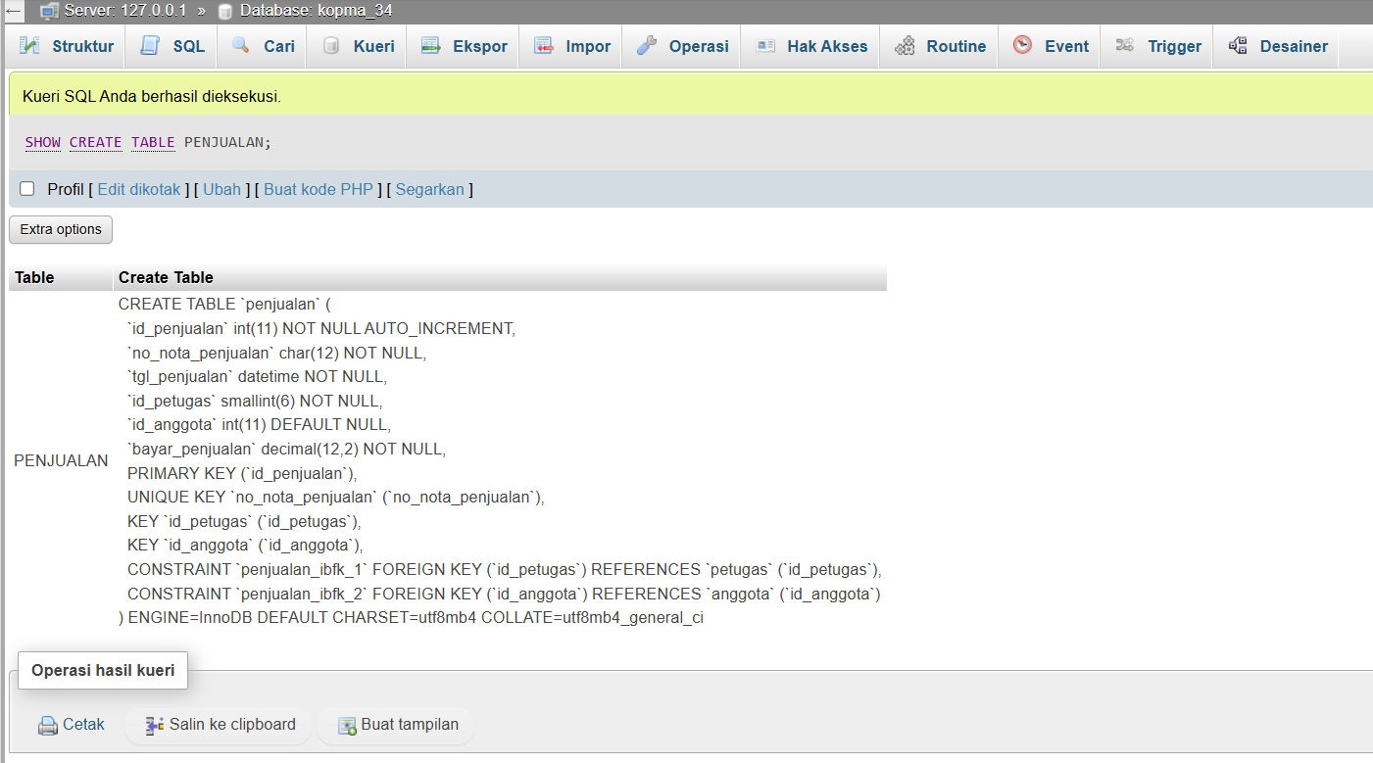

D.3 Membuktikan Constraint Bekerja
1. Pengujian Foreign Key (petugas tidak ada)
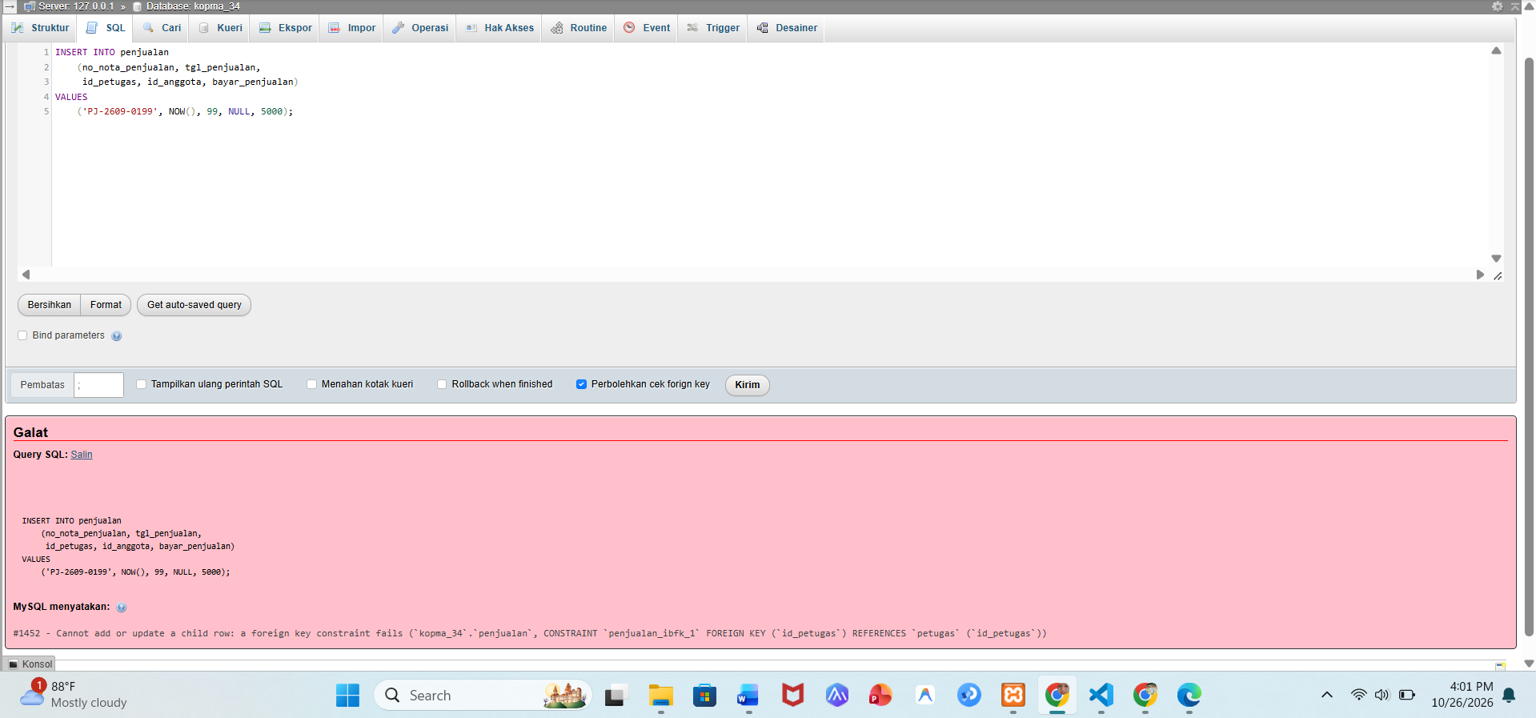

2. Pengujian CHECK (stok negatif)
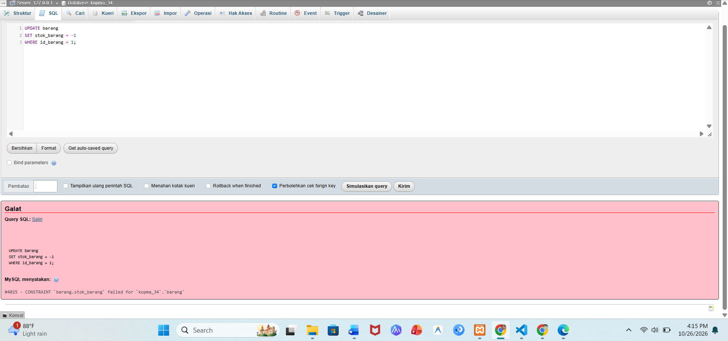

3. Pengujian UNIQUE (kode barang duplikat)
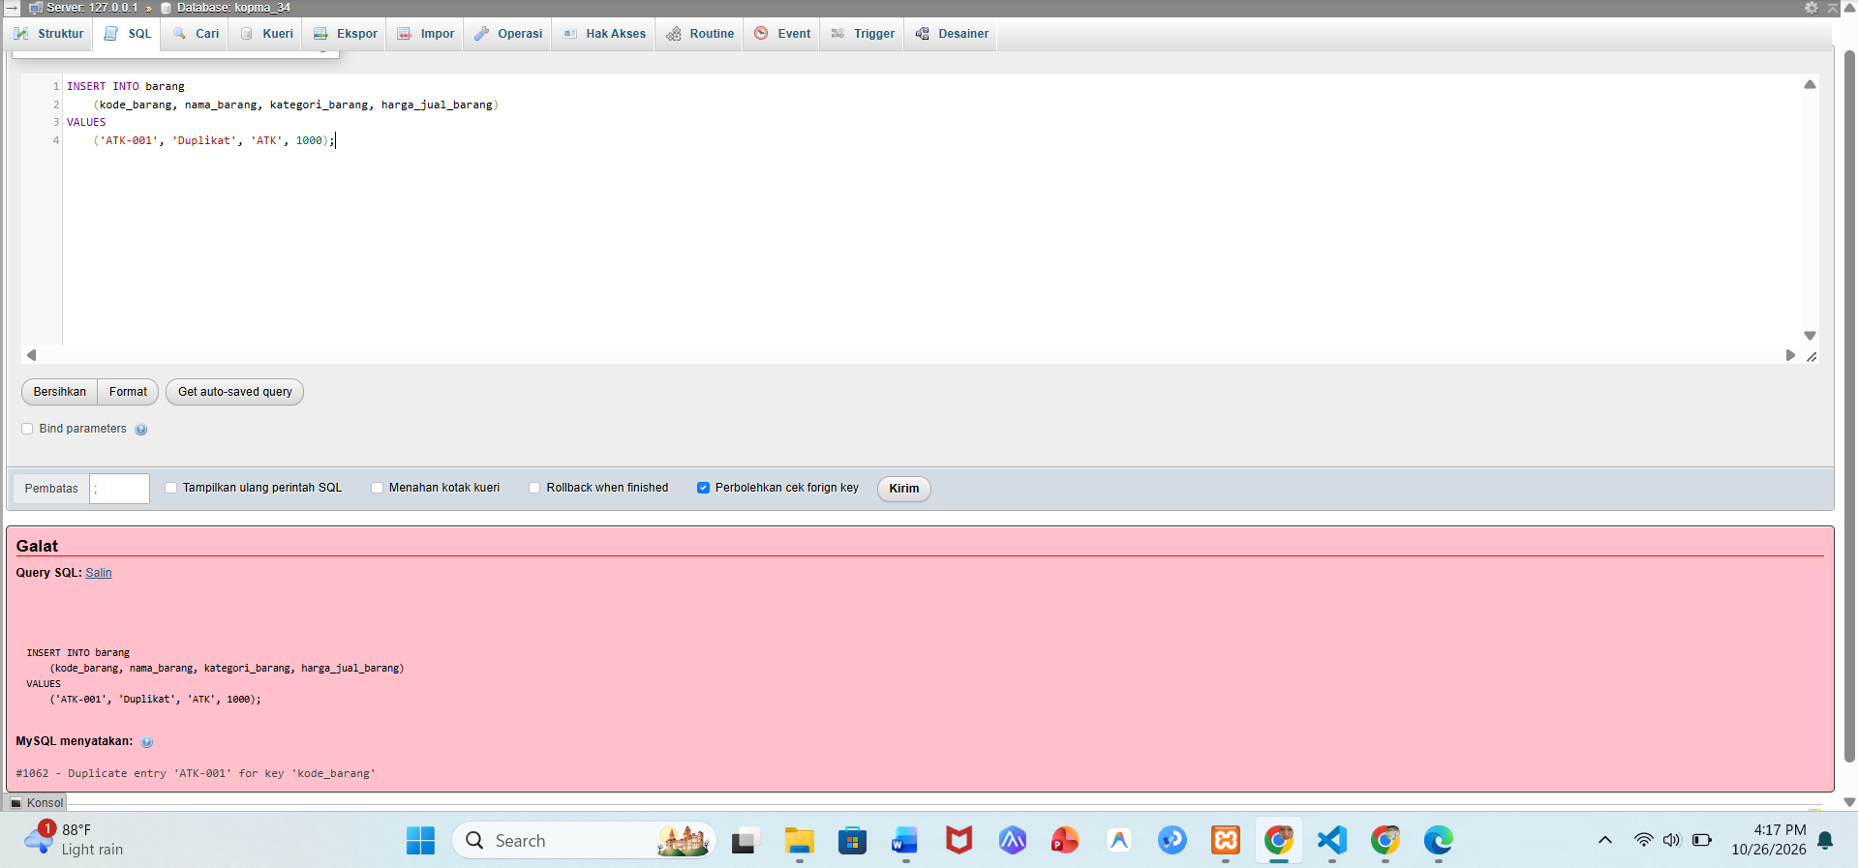

KESIMPULAN:
Berdasarkan pengujian yang dilakukan, constraint pada database Kopma digunakan untuk menjaga agar data yang dimasukkan tetap sesuai dengan aturan. Pengujian Foreign Key menunjukkan bahwa transaksi tidak dapat menggunakan petugas yang tidak terdaftar. Constraint CHECK mencegah stok barang bernilai negatif, sedangkan UNIQUE mencegah penggunaan kode barang yang sama. Dengan demikian, constraint membantu menjaga konsistensi dan keakuratan data dalam database.

D.4 Mengubah Struktur dan Membandingkan dengan ERD
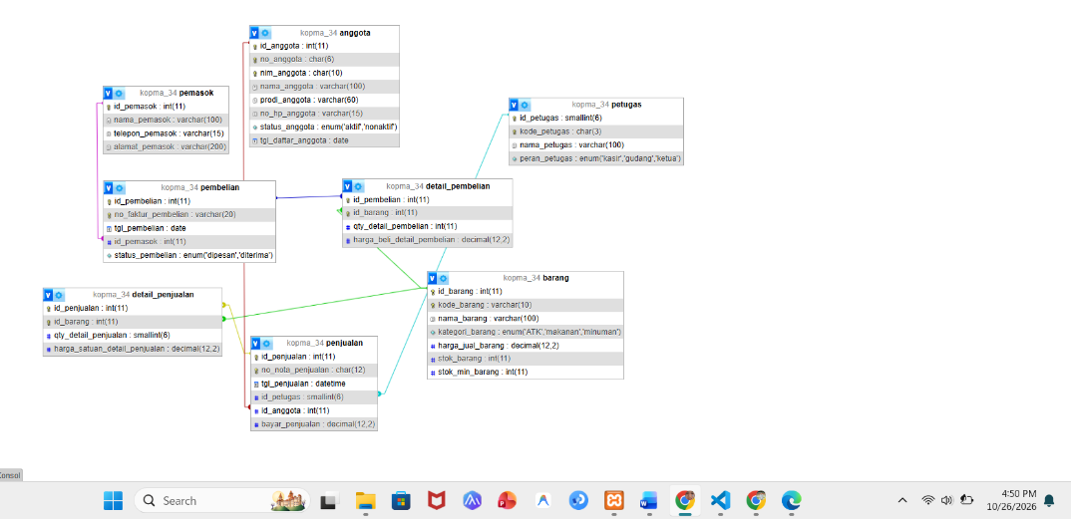

BIFORE
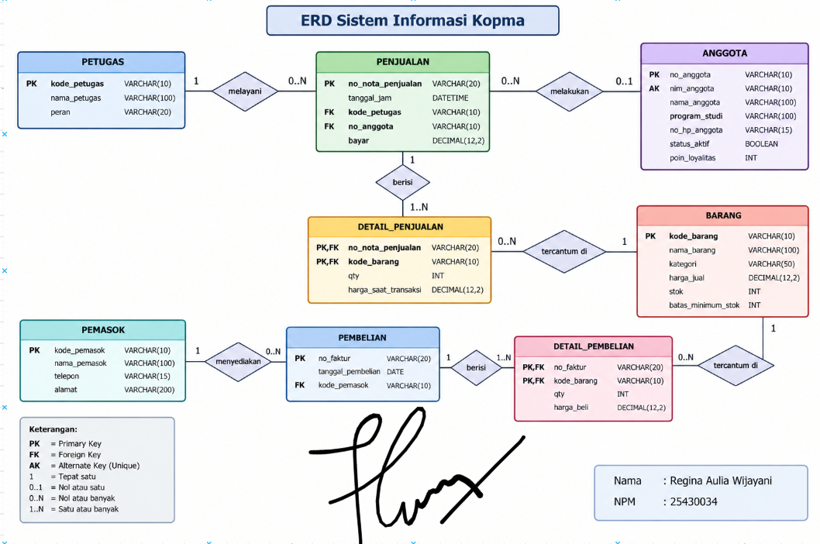

AFTER
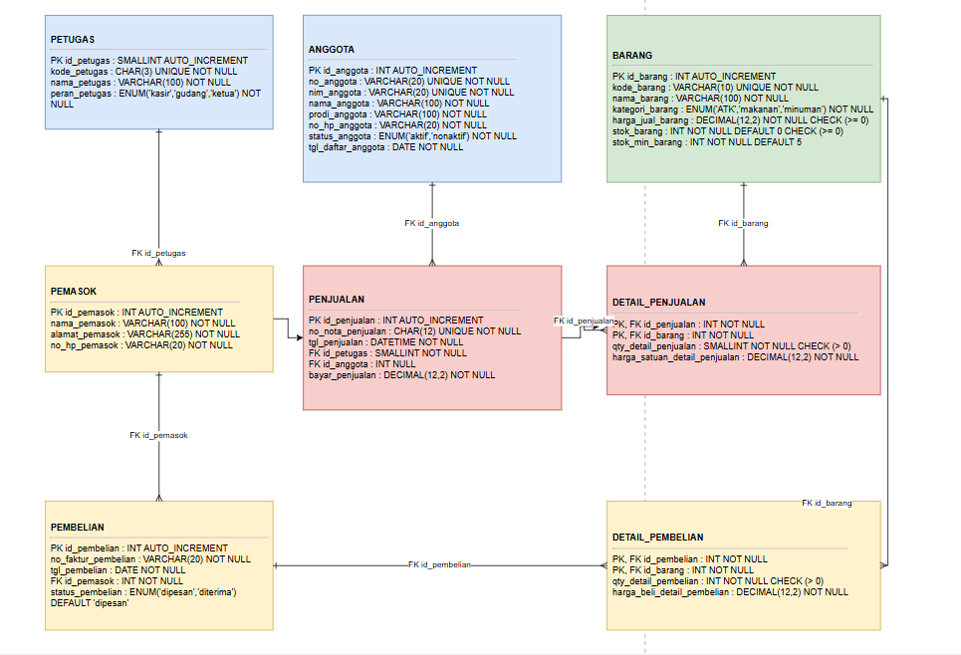

TABEL PERUBAHAN NYA
Tabel | Bagian yang perlu diperbaiki | Seharusnya sesuai P05
anggota | no_anggota CHAR(6) | VARCHAR(20)
anggota | nim_anggota CHAR(10) | VARCHAR(20)
anggota | prodi_anggota VARCHAR(60) | VARCHAR(100)
anggota | no_hp_anggota VARCHAR(15) | VARCHAR(20)
pemasok | telepon_pemasok | no_hp_pemasok VARCHAR(20)
pemasok | alamat_pemasok VARCHAR(200) | VARCHAR(255)
penjualan | tgl_penjualan DATE | DATETIME
penjualan | id_anggota NOT NULL | NULL diperbolehkan
detail_pembelian | Pastikan nama atribut harga beli | harga_beli_detail_pembelian DECIMAL(12,2)

Merapikan skrip SQL
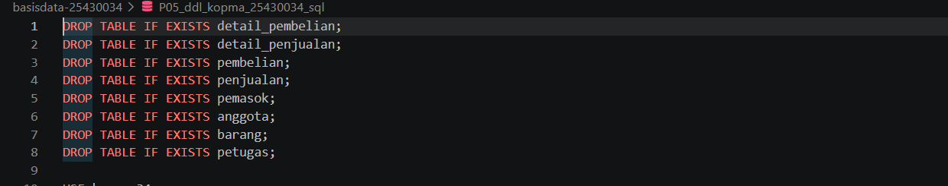

D.5 Membaca ERD Fisik: Fungsi Setiap Tabel
 | Jenis | Tabel |  | Satu baris mewakili | Penanggung jawab data
Master |  |  | petugas | Satu orang yang bekerja di Kopma | Ketua
Master |  |  | anggota | Satu mahasiswa anggota koperasi | Ketua
Master |  |  | barang | Satu jenis barang yang dijual | Petugas gudang
Master |  |  | pemasok | Satu pihak penyuplai barang | Petugas gudang
Kepala transaksi |  |  | penjualan | Satu nota penjualan | Kasir
Detail transaksi |  |  | detail_penjualan | Satu jenis barang di dalam satu nota | Kasir
Kepala transaksi |  |  | pembelian | Satu faktur pembelian dari pemasok | Petugas gudang
Detail transaksi |  |  | detail_pembelian | Satu jenis barang di dalam satu faktur | Petugas gudang

1. Tabel Master (Data Referensi Utama)
Tabel master adalah tabel yang berisi data-data referensi utama yang sifatnya relatif tetap atau jarang berubah, tetapi menjadi fondasi dasar untuk transaksi.
- petugas (Penanggung jawab: Ketua)
  - Penjelasan: Menyimpan informasi identitas seluruh pegawai atau pengurus yang bekerja di Kopma (seperti kasir, petugas gudang, hingga ketua). Tabel ini dikelola dan diawasi langsung oleh Ketua.
- anggota (Penanggung jawab: Ketua)
  - Penjelasan: Menyimpan data mahasiswa yang terdaftar sebagai anggota resmi koperasi. Data ini penting untuk pencatatan hak suara, diskon khusus, atau poin loyalitas anggota.
- barang (Penanggung jawab: Petugas Gudang)
  - Penjelasan: Berisi katalog lengkap produk atau barang yang diperjualbelikan di Kopma (seperti ATK, makanan, atau minuman) beserta harga jual, stok fisik, dan batas minimum stoknya.
- pemasok (Penanggung jawab: Petugas Gudang)
  - Penjelasan: Menyimpan daftar mitra bisnis atau supplier yang menjadi sumber penyuplai barang dagangan ke koperasi.

2. Tabel Kepala Transaksi (Transaction Header)
Tabel kepala transaksi berfungsi untuk mencatat informasi umum atau rangkuman dari suatu kejadian transaksi (berisi nomor nota/faktur, tanggal, siapa pelakunya, dan siapa relasi bisnisnya).
- penjualan (Penanggung jawab: Kasir)
  - Penjelasan: Berfungsi mencatat rangkuman setiap transaksi penjualan yang terjadi di kasir (misalnya nomor nota, waktu transaksi, kasir yang melayani, anggota yang membeli, serta total pembayaran).
- pembelian (Penanggung jawab: Petugas Gudang)
  - Penjelasan: Berfungsi mencatat informasi utama pengadaan barang (restock) dari pemasok, meliputi nomor faktur pembelian, tanggal masuk barang, data pemasok, dan status pesanannya.

3. Tabel Detail Transaksi (Transaction Detail)
Tabel detail digunakan untuk merinci barang apa saja yang terlibat dalam sebuah transaksi kepala (memecah relasi many-to-many antara tabel transaksi dan tabel barang).
- detail_penjualan (Penanggung jawab: Kasir)
  - Penjelasan: Merinci daftar barang spesifik beserta jumlah (qty) dan harga satuan yang dibeli oleh pelanggan dalam satu nomor nota penjualan tertentu.
- detail_pembelian (Penanggung jawab: Petugas Gudang)
  - Penjelasan: Merinci jenis barang, jumlah, dan harga beli satuan dari setiap item yang masuk ke gudang dalam suatu faktur pembelian dari pemasok.

Aspek | Penjualan | Pembelian
Arus barang | Keluar ke pembeli | Masuk dari pemasok
Arus uang | Kopma menerima uang | Kopma mengeluarkan uang
Pihak lawan | Anggota atau pembeli umum (id_anggota, boleh NULL) | Pemasok (id_pemasok, wajib)
Pencatat | Kasir (id_petugas) | Petugas Gudang
Pengaruh ke stok | Mengurangi stok_barang | Menambah stok_barang
Kapan stok berubah | Langsung saat nota dibuat | Saat status berubah menjadi diterima
Status | Tidak ada; transaksi selesai seketika | status_pembelian: dipesan → diterima
Nomor dokumen | no_nota_penjualan dibuat Kopma, unik | no_faktur_pembelian dari pemasok, tidak unik
Waktu | DATETIME (jam dibutuhkan untuk laporan harian) | DATE (tanggal saja cukup)
Pembayaran | bayar_penjualan mencatat uang dari pembeli | Tidak ada kolom bayar
Harga di tabel detail | harga_satuan_detail_penjualan = harga jual saat transaksi | harga_beli_detail_pembelian = harga modal

Poin Utama Perbedaan Transaksi
- Arah & Kontrol Stok
  - Penjualan: Otomatis mengurangi stok barang saat nota dibuat.
  - Pembelian: Baru menambah stok kalau barangnya sudah diterima.
  - Catatan: Kedua transaksi ini langsung terhubung ke tabel barang, jadi perubahan stok wajib jalan berbarengan (satu transaksi) dengan pembuatan dokumennya.

- Proses & Waktu Transaksi
  - Penjualan: Selesai seketika di kasir (langsung clear).
  - Pembelian: Butuh proses bertahap (dipesan dulu saat stok mau habis $→$ baru diterima beberapa hari kemudian). Makanya, cuma tabel pembelian yang pakai kolom status.

- Perbedaan Arti Harga
  - Harga di Penjualan: Keuntungan/pendapatan yang masuk.
  - Harga di Pembelian: Modal awal buat beli barang dari pemasok.
  - Selisih dari kedua harga ini yang nantinya jadi laba per barang (yang dihitung di Data Warehouse).

- Jawaban Titik Analisis
Titik Analisis 1
Tipe data harus dipilih sesuai dengan jenis informasi yang disimpan agar data lebih teratur dan tidak menggunakan ruang penyimpanan secara berlebihan. Contohnya, kolom harga lebih tepat menggunakan DECIMAL karna apat menyimpan nilai dengan angka desimal, sedangkan jumlah stok dapat menggunakan tipe bilangan bulat seperti INT. Pemilihan tipe data yang tepat juga membantu mengurangi kesalahan saat data diproses.

Titik Analisis 2
Foreign key harus memiliki tipe data yang sesuai dengan kolom kunci yang dirujuk supayahubungan antarabel dapat dibuat dengan benar. Jika tipe data atau atribut yang diperlukan tidak sesuai, MariaDB dapat menolak perbuatan relasi. Selain itu, foreign key membantu mencegah data transaksi menunjuk ke data induk yang tidak tersedia.

Titik Analisis 3
PRIMARY KEY digunakan sebagai identitas utama setiap baris dan tidak boleh memiliki nilai duplikat maupun NULL. Sementara itu, UNIQUE digunakan untuk memastikan nilai pada kolom tertentu tidak memiliki duplikat. Sebuah tabel hanya memiliki satu definisi primary key, tetapi dapat memiliki beberapa aturan unique sesuai kebutuhan.

Ttitik Analisis 4
Constraint CHECK digunakan untuk membatasi nilai yang boleh disimpan berdasarkan kondisi tertentu. Misalnya, jumlah stok tidak boleh negative dan jumlah barang dalam detail transaksi harus lebih dari nol. Aturan ini membuat server dapat menolak nilai yang tidak sesuai sehingga kesalahan tidak hanya bergantung pda ketelitian pengguna.

Titik Analisis 5
Constraint merupakan penerapan aturan bisnis langsung pada struktur basis data. Jika aturan bisnis menyatakan bahwa kode anggota harus unik, aturan tersebut dapat diterapkan menggunakan UNIQUE. Jika stok tidak boleh negatif, aturan tersebut dapat diterapkan menggunakan CHECK. Dengan cara ini, aturan tetap dijalankan oleh server meskipun data dimasukkan melalui aplikasi atau pengguna yang berbeda.

- Hasil Latihan dan Modifikasi
1. Menambahkan Constraint CHECK pada stok_min_barang dan Pembuktiannya
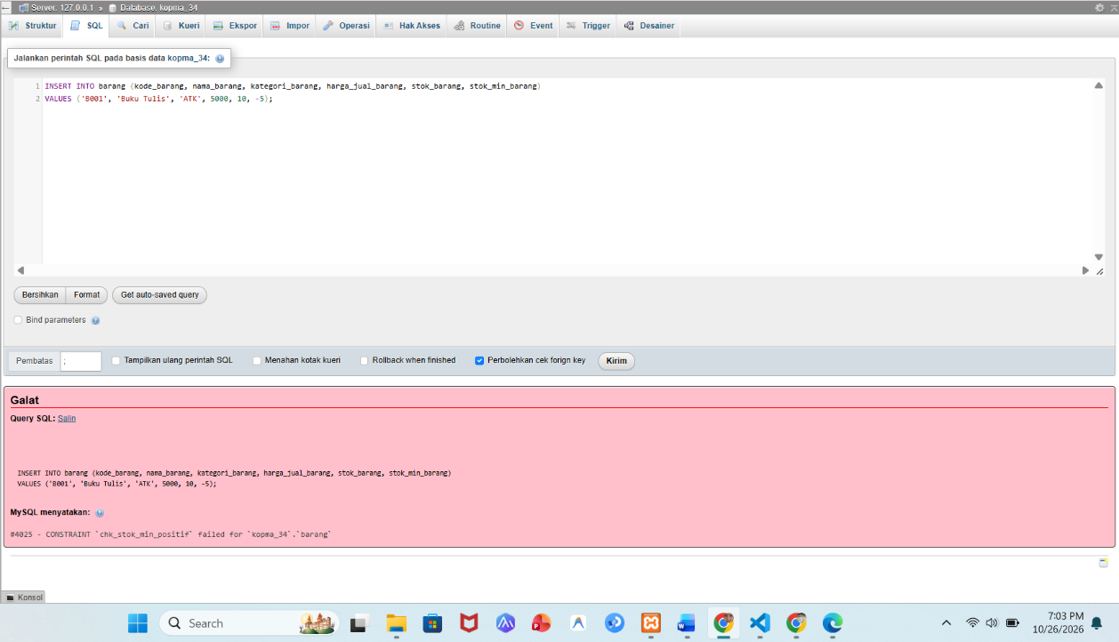

Penjelasan Konsep & Langkah Pengerjaan:
- Penerapan Constraint: Kita menambahkan aturan (constraint) bernama chk_stok_min_positif pada tabel barang dengan kondisi (stok_min_barang >= 0). Aturan ini berfungsi sebagai pengaman di tingkat basis data agar kolom batas minimum stok tidak boleh diisi dengan angka kurang dari nol (negatif).
- Pengujian / Pembuktian: Untuk membuktikan bahwa aturan tersebut aktif, dilakukan uji coba dengan memasukkan data baru (INSERT) menggunakan nilai stok_min_barang = -5.

2. Modifikasi fk_penjualan_anggota (ON DELETE SET NULL) & Diskusi UU PDP / AB-02
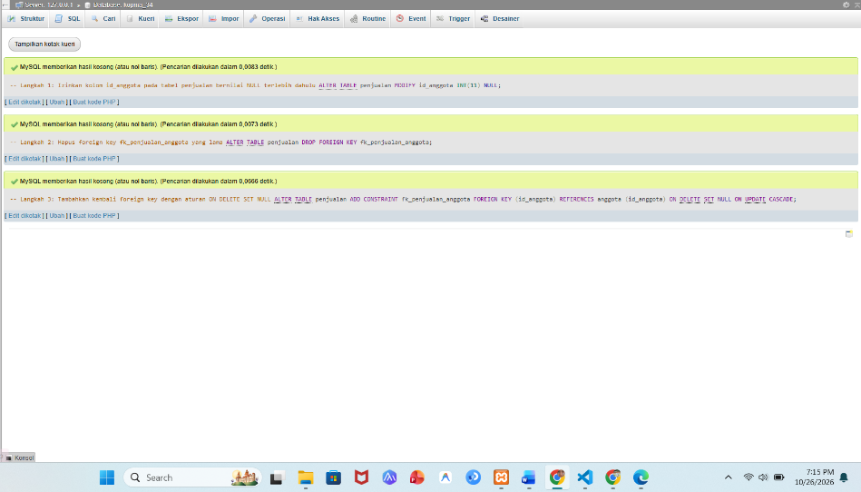
Narasi Diskusi untuk Laporan (Kesesuaian dengan UU PDP):
- Kesesuaian dengan UU PDP (Undang-Undang Pelindungan Data Pribadi): Pengaturan ON DELETE SET NULL sangat selaras dengan prinsip pelindungan data pribadi (seperti hak penghapusan data atau right to erasure). Apabila seorang mahasiswa telah lulus atau meminta datanya dihapus dari sistem koperasi, data personal mereka di tabel anggota bisa dihapus secara aman. Sementara itu, data transaksinya di tabel penjualan tetap tersimpan untuk keperluan audit keuangan koperasi tanpa melanggar privasi pemilik data aslinya (karena kolom id_anggota berubah menjadi NULL/anonim).
- Integritas Finansial & Akademik: Dari sisi pencatatan akuntansi koperasi, metode ini mencegah hilangnya riwayat nota omzet penjualan akibat terhapusnya data master anggota, sehingga laporan keuangan tetap valid dan konsisten.

- Tugas Mandiri: Milestone proyek 5
- Implementasi Skema Fisik Basis Data (SQL DDL)
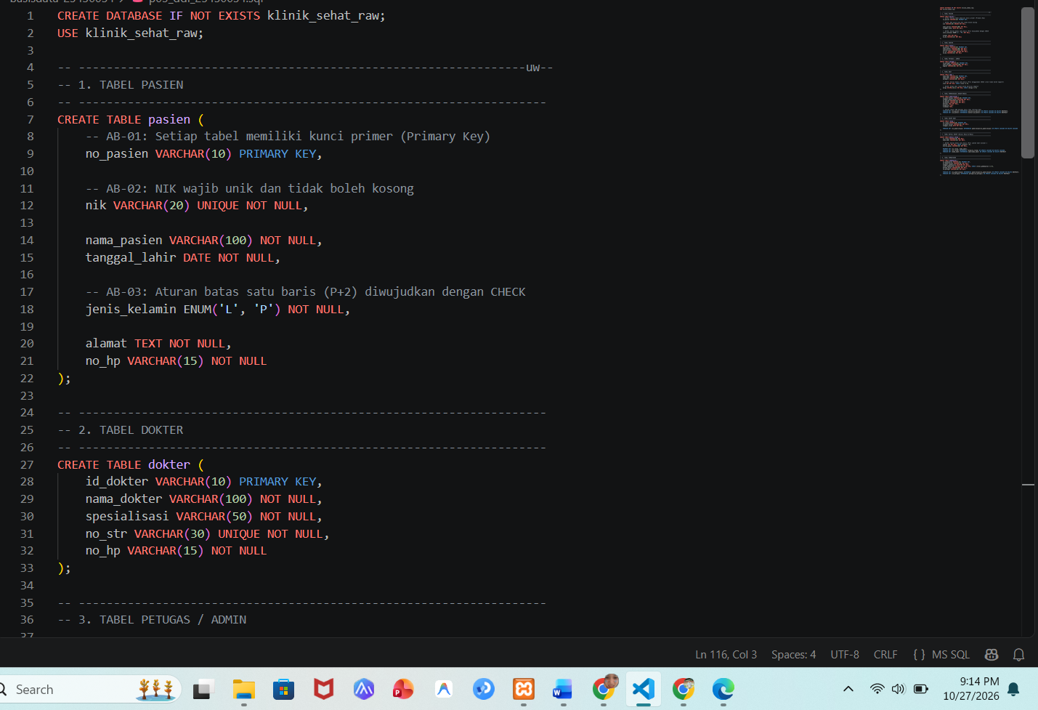

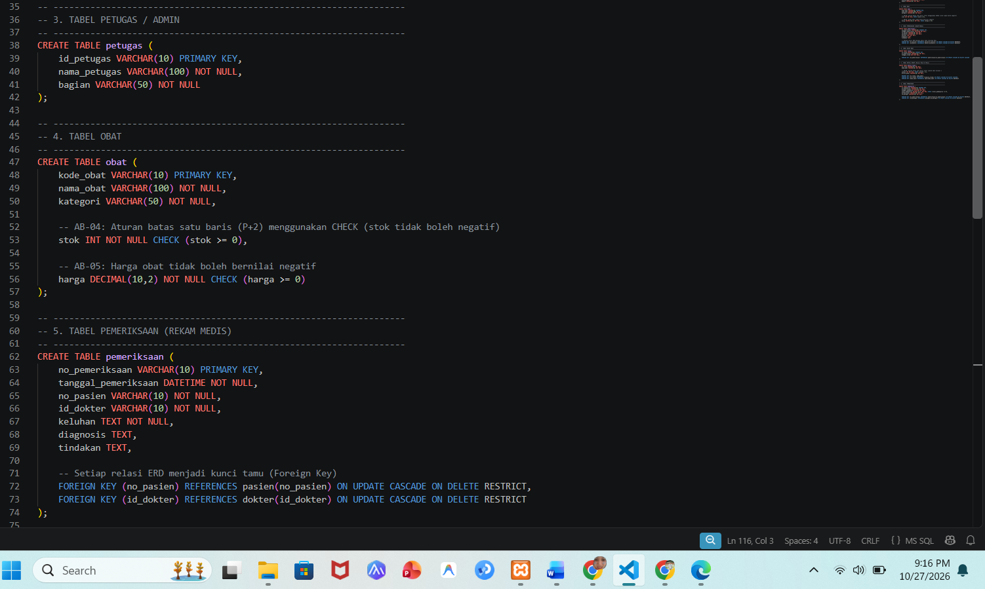

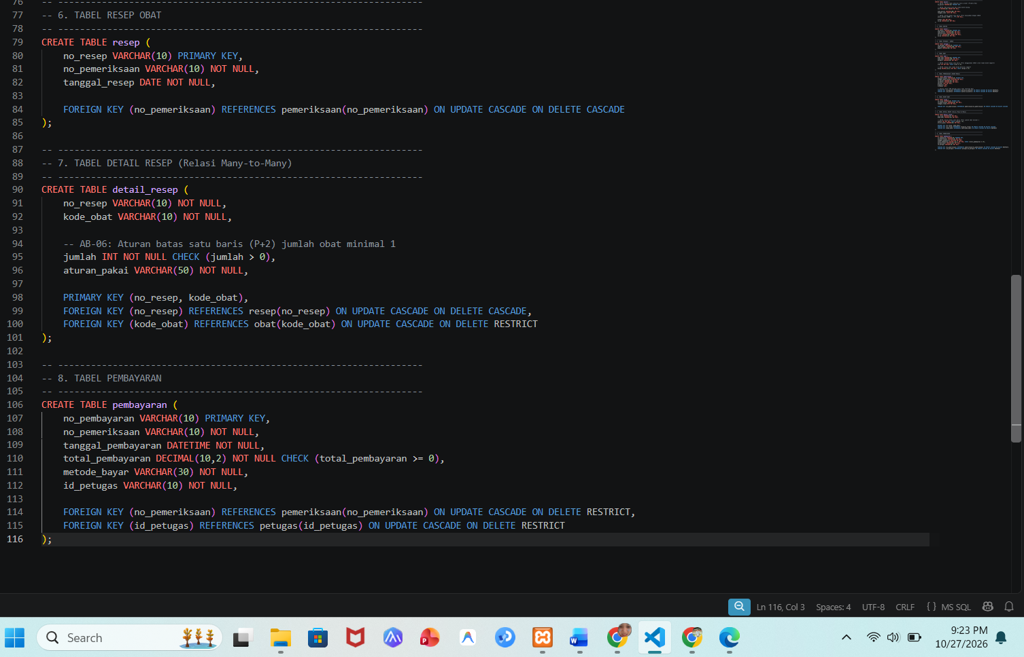

- Hasil ERD Fisik dan ERD Draw io
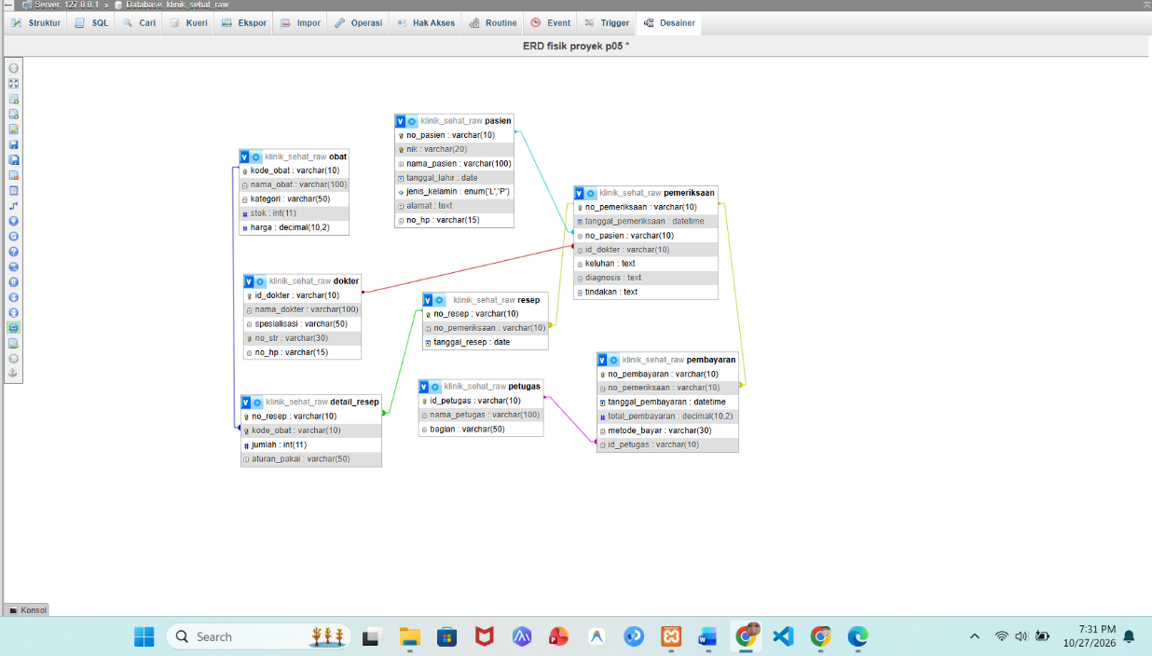

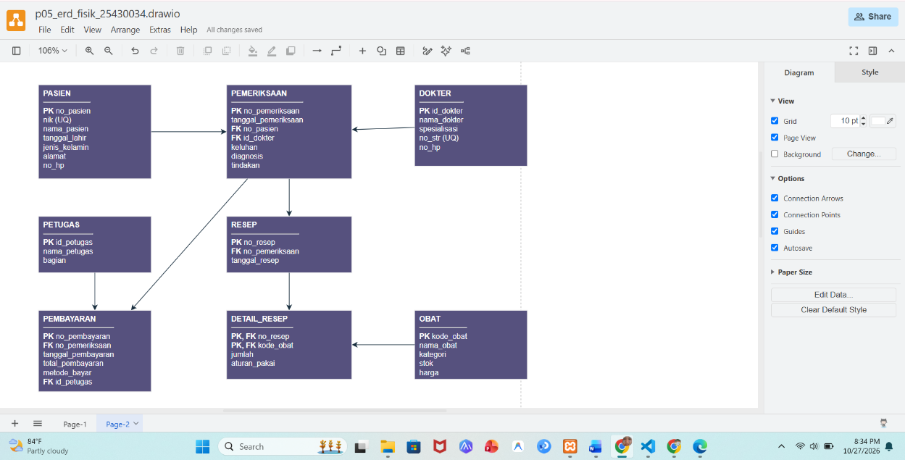

- Tabel Pemetaan Tipe Data Klinik Pratama Sehat RAW
Nama Tabel | Nama Kolom | Tipe Data SQL | Panjang/Atribut | Keterangan / Constraint
pasien | no_pasien | VARCHAR | 10 | Primary Key (PK)
 | nik | VARCHAR | 20 | Unique (UQ), Not Null
 | nama_pasien | VARCHAR | 100 | Not Null
 | tanggal_lahir | DATE | - | Not Null
 | jenis_kelamin | ENUM | ('L', 'P') | Batasan nilai (P+2)
 | alamat | TEXT | - | Not Null
 | no_hp | VARCHAR | 15 | Not Null
dokter | id_dokter | VARCHAR | 10 | Primary Key (PK)
 | nama_dokter | VARCHAR | 100 | Not Null
 | spesialisasi | VARCHAR | 50 | Not Null
 | no_str | VARCHAR | 30 | Unique (UQ), Not Null
 | no_hp | VARCHAR | 15 | Not Null
petugas | id_petugas | VARCHAR | 10 | Primary Key (PK)
 | nama_petugas | VARCHAR | 100 | Not Null
 | bagian | VARCHAR | 50 | Not Null
obat | kode_obat | VARCHAR | 10 | Primary Key (PK)
 | nama_obat | VARCHAR | 100 | Not Null
 | kategori | VARCHAR | 50 | Not Null
 | stok | INT | - | Check (stok >= 0)
 | harga | DECIMAL | (10,2) | Check (harga >= 0)
pemeriksaan | no_pemeriksaan | VARCHAR | 10 | Primary Key (PK)
 | tanggal_pemeriksaan | DATETIME | - | Not Null
 | no_pasien | VARCHAR | 10 | Foreign Key (FK) dari pasien
 | id_dokter | VARCHAR | 10 | Foreign Key (FK) dari dokter
 | keluhan | TEXT | - | Not Null
 | diagnosis | TEXT | - | Opsional
 | tindakan | TEXT | - | Opsional
resep | no_resep | VARCHAR | 10 | Primary Key (PK)
 | no_pemeriksaan | VARCHAR | 10 | Foreign Key (FK) dari pemeraan
 | tanggal_resep | DATE | - | Not Null
detail_resep | no_resep | VARCHAR | 10 | Primary Key & Foreign Key (PK, FK)
 | kode_obat | VARCHAR | 10 | Primary Key & Foreign Key (PK, FK)
 | jumlah | INT | - | Check (jumlah > 0)
 | aturan_pakai | VARCHAR | 50 | Not Null
pembayaran | no_pembayaran | VARCHAR | 10 | Primary Key (PK)
 | no_pemeriksaan | VARCHAR | 10 | Foreign Key (FK) dari pemeriksaan
 | tanggal_pembayaran | DATETIME | - | Not Null
 | total_pembayaran | DECIMAL | (10,2) | Check (total >= 0)
 | metode_bayar | VARCHAR | 30 | Not Null
 | id_petugas | VARCHAR | 10 | Foreign Key (FK) dari petugas

- Hasil Perbandingan Designer (SQL) dengan ERD
Berdasarkan hasil verifikasi antara rancangan visual diagram entitas (ERD) dan implementasi struktur fisik database (Designer/DDL), diperoleh hasil perbandingan sebagai berikut:
- Konsistensi Entitas dan Atribut: Seluruh 8 entitas yang dirancang di dalam ERD (pasien, dokter, petugas, obat, pemeriksaan, resep, detail_resep, dan pembayaran) telah berhasil diimplementasikan secara utuh ke dalam struktur tabel SQL tanpa ada atribut yang tertinggal.
- Penerapan Primary Key (PK) dan Foreign Key (FK):
  - Semua kunci primer pada ERD direpresentasikan dengan tepat menggunakan klausa PRIMARY KEY di SQL.
  - Relasi antar entitas yang digambarkan melalui garis penghubung pada ERD telah sepenuhnya diterjemahkan ke dalam bentuk FOREIGN KEY dengan aturan integritas referensial (ON UPDATE CASCADE dan ON DELETE RESTRICT/CASCADE) guna menjaga konsistensi data transaksi klinik.
- Penanganan Batasan Aturan Bisnis: Atribut khusus dan batasan satu baris (seperti tipe data ENUM untuk jenis kelamin, UNIQUE untuk NIK/No. STR, serta fungsi CHECK untuk stok/jumlah obat) sudah selaras antara dokumen rancangan kamus data dan batasan struktur fisik basis data.

- Pembahasan dan Kendala
Praktikum ini berfokus pada penerapan perintah DDL dan constraint (seperti Primary key, Foreign key, UNIQUE, dan CHECK) untuk menjaga integritas data. Seluruh rancangan entitas dan relasi dari ERD berhasil diimplementasikan ke dalam struktur tabel fisik basis data MariaDB secara konsisten.
Kendala utamanya adalah perlunya ketelitian tinggi pada kecocokan tipe data, Panjang karakter, serta urutan eksekusi tabel agar relasi Foreign key tidak mengalami error saat dijalankan di MariaDB.

- Kesimpulan
Praktikum ini memberikan pemahaman mendalam mengenai implementasi struktur fisik basis data menggunakan perintah DDL (CREATE TABLE) di MariaDB, Dimana pemilihan tipe data yang tepat serta penerapan constraint seperti Primary key, Foreign key, UNIQUE, dan CHECK sangat krusial untuk menjaga integritas, konsisten, dan keamanan data dari kesalahan input.

- Pernyataan Penggunaan AI
Saya menggunakan ChatGPT yaitu sebagai alat bantu untuk memahami materi DDL dan constraint serta Menyusun kerangka laporan. Penyesuaian struktur tabel, pengujian SQL, tangkapan layar, dan bukti pengerjaan dilakukan berdasarkan hasil praktik an diperiksa Kembali sebelum laporan dikumpulkan.

- Bukti Git

